**Homilie – Twintigste zondag door het jaar – jaar B 16.08.2009**

*Spreuken 9, 1-6 / Psalm 34 / Efeziërs 5, 15-20 / Johannes 6, 51-58*

In de eerste lezing hoorden wij een fragment uit het boek Spreuken, ook genoemd de ‘Wijsheid van Salomo’. Opvallend hierin is dat de wijsheid en ook de dwaasheid als personen optreden. De wijsheid komt naar voor als beeld van God, ‘Vrouwe Wijsheid’ staat dan voor de vrouwelijke kant van God. Vrouwe Wijsheid heeft een huis gebouwd met zeven zuilen, en ze nodigt iedereen uit om zich te komen laven en voeden aan het inzicht dat zij biedt. Zoals God zijn volk in de woestijn gevoed heeft met manna, en hun dorst heeft gelest met water uit de rots, zo geeft Hij nu nog steeds brood en drank, goddelijke wijsheid als voedsel om te leven. De dienstmeisjes uit die eerste lezing die de mensen moeten gaan uitnodigen aan de maaltijd, geven aan de tekst iets profetisch en Messiaans. Jezus zal praktisch eenzelfde verhaal vertellen wanneer dienstknechten worden uitgezonden om de mensen uit te nodigen voor een bruiloftsmaal.

In het evangelie van vandaag, uit de broodrede volgens de evangelist Johannes, worden ook wij als het ware uitgenodigd voor dat messiaanse bruiloftsmaal. De geladen betekenis ervan wordt duidelijk als we ook de evangelies van de vorige zondagen in het achterhoofd houden. Die kwamen uit dezelfde broodrede. Ik breng het even in herinnering.

Het teken van het brood waarbij iedereen voldoende te eten had en er nog overschot was, heeft bij de omstaanders verwondering opgeroepen, maar vooral verlangen naar meer. Jezus probeert dat in zijn broodrede een juiste richting te geven. De wijsheid uit de eerste lezing heeft als het ware een menselijke gestalte gekregen in de persoon van Jezus. Hij is het brood van het leven. Wie zich tot Hem wendt, wordt door Hem gevoed en krijgt daardoor deel aan het goddelijke, het eeuwige leven.

Maar het brood krijgt in dit laatste deel van Jezus’ redevoering ook een nieuwe invulling. Tot nu toe betekende het brood in de lijn van het Oude Testament het woord van God. Zoals eertijds God zijn wet aan Mozes gaf, als tien leefregels, zo is Jezus het levende brood dat uit de hemel neerdaalt, het *‘woord Gods dat in de wereld werd gezonden’*, zoals Johannes zegt in de proloog van zijn evangelie. Maar het brood dat Jezus geeft betekent ook zijn liefde tot het uiterste, zijn dood aan het kruis. Daar geeft Hij zijn vlees – zijn menselijk bestaan, zijn leven – voor het leven van de wereld.

Wanneer Jezus zegt: *‘Het brood dat Ik zal geven, is mijn vlees voor het leven van de wereld’*, wil Hij daarmee zeggen dat God in Hem helemaal mens is geworden. Hij heeft ons leven gedeeld en onze zwakheid gedragen. Hij heeft zijn leven gegeven uit liefde voor de mensen. Zijn vlees eten en zijn bloed drinken betekent daarom instemmen met de levenshouding van Jezus, Hem navolgen en je helemaal eigen maken. *‘Zijn vlees eten en zijn bloed drinken’* worden zo daden van geloof. Ze betekenen: in geloof aanvaarden dat Gods woord in Jezus mens is geworden, tot en met zijn sterven aan het kruis.

We mogen dit evangelie van vandaag gerust ook sacramenteel verstaan, er een uitdrukkelijke verwijzing in zien naar de eucharistie. De eucharistische gave van Jezus’ leven wordt ons aangeboden om te eten en te drinken. Op zich is dat iets heel eenvoudig. We eten en drinken elke dag. Maar de levende Heer tot ons nemen is niet zo eenvoudig. Het kost tijd en moeite en dagelijkse aandacht om er ons hele leven van te laten doordríngen. Het moet – om de woorden van de Schrift te nemen – vlees en bloed worden; dat wil zeggen: het moet de hele mens bezielen. En de mensen om ons heen moeten het kunnen ervaren.

Ja, ons leven speelt zich af samen met anderen. In principe heeft elke mens dezelfde roeping en bestemming, wat je natuurlijk kan ontkennen, maar niet als gelovige. Samen zijn we Gods volk, zijn we geroepen tot de tafelgemeenschap waartoe we vandaag weer worden uitgenodigd. En die tafelgemeenschap moet tot uitdrukking komen in de eenheid en de solidariteit met anderen. De liefde tot het uiterste waarin Jezus ons is voorgegaan, moet in ons eigen leven gestalte krijgen door onze liefde voor onze medemens. Zoals de God van het Oude Testament een God was van de geringen en de zwakken, zo ging ook Jezus’ aandacht op de eerste plaats uit naar de geringen, de armen, de zwakken, de zieken en de stervenden.

Tafelgemeenschap houden met Jezus – brood en wijn hier delen – is dan ook tegelijk een verwijzing naar onze medemensen. *‘Wat jullie voor de geringsten hebben gedaan, hebben jullie voor Mij gedaan’*, zei Jezus (Mt. 25, 40).

In de eerste lezing gaat Vrouwe Wijsheid de straat op en ze reikt brood en wijn aan. Ze schenkt leven, ze geeft zichzelf. Ook Jezus doet dat, elke eucharistie opnieuw: *‘Dit is mijn lichaam, dit is mijn bloed. Doe dit ter herinnering aan Mij’.* Mogen wij daardoor meer en meer worden als Jezus: vlees en bloed ten bate van het leven van de wereld.

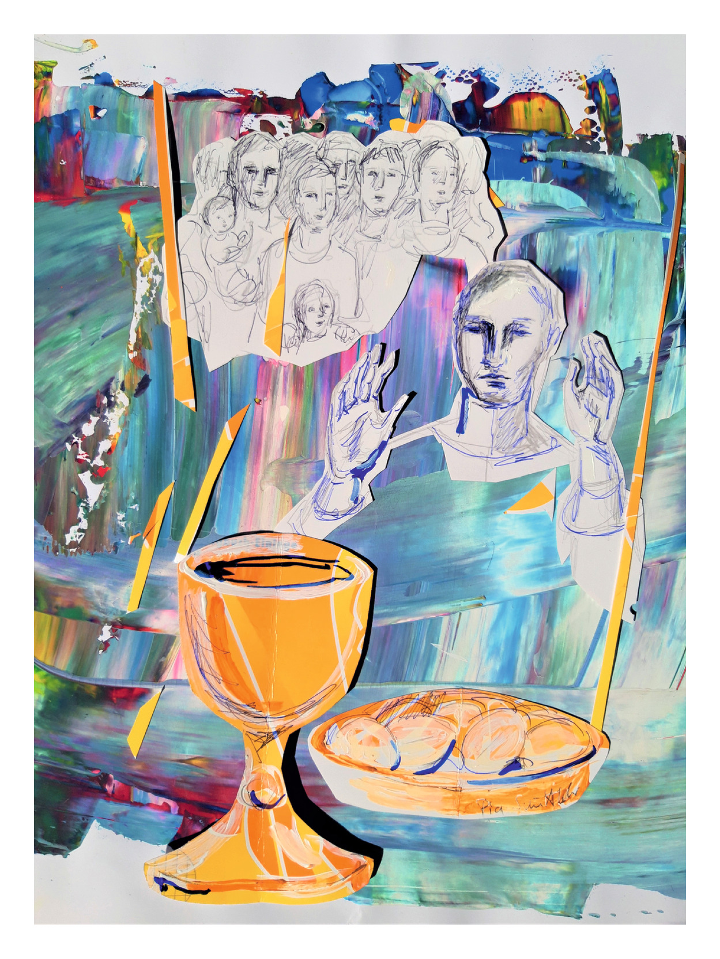

*‘Wie mijn vlees eet en mijn bloed drinkt, heeft eeuwig leven’ (Joh. 6, 54)  
(tekening Pia Schüttlohr, Image)*

*Jan Verheyen – Lier.*

*20ste zondag door het jaar B – 18.08.2024 (herwerking preek 16.8.2009)*